Sērijveida dzīvokļi, 2026. gada 1. februāris

2026. gada janvārī Rīgas mikrorajonos sērijveida dzīvokļu cenās bija vērojams cenu palielinājums – mēneša laikā sērijveida dzīvokļu vidējā cena palielinājās par vairāk nekā 1 %. Sērijveida dzīvokļu vidējā cena janvārī pieauga līdz 897 EUR/m².

Sērijveida dzīvokļu cenu izmaiņas kopš 2025. gada sākuma, %

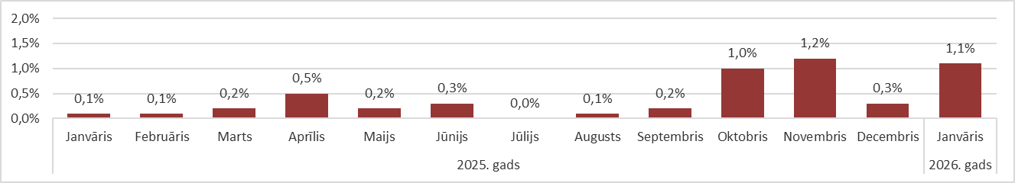

Avots: ARCO REAL ESTATE

Sērijveida dzīvokļu cenas gada sākumā turpināja palielināties. Cenu palielinājuma iemesls joprojām bija dzīvokļu nelielais piedāvājums visos Rīgas mikrorajonos. Dzīvokļu piedāvājums samazinājās jau ceturto mēnesi pēc kārtas. Janvārī vislielākais dzīvokļa piedāvājums saglabājās Rīgas dārgākajos mikrorajonos – Āgenskalnā un Teikā.

Dzīvokļu piedāvājumu skaits Rīgas lielākajos mikrorajonos janvārī turpināja samazināties, un noslīdēja zem 1000 vienību atzīmes. Janvārī sērijveida dzīvokļu piedāvājums bija zemākais pēdējo trīs gadu laikā.

Rīgas lielāko mikrorajonu dzīvokļu piedāvājuma dinamika

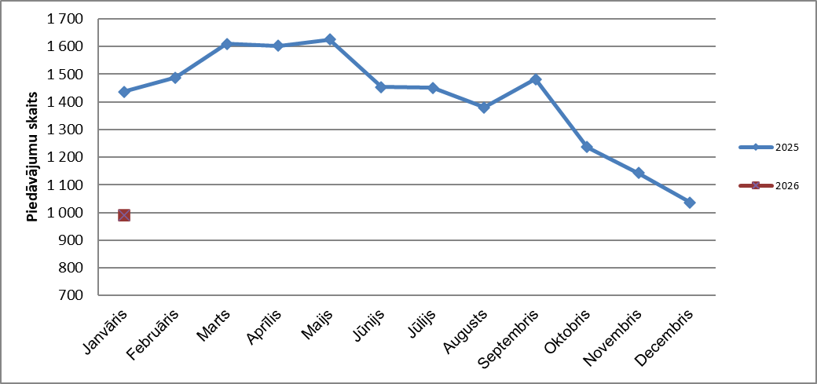

Avots: ARCO REAL ESTATE

Rīgas lielākajos mikrorajonos kopš 2025. gada sākuma dzīvokļu cenas palielinājās par 2-10 %. Lielākās dzīvokļu cenu izmaiņas novērojamas Juglā, kur tās šogad palielinājās par 10 %. Arī Imantā šogad sērijveida dzīvokļu cenu pieaugums liels – cenas vidēji palielinājās par 8 %. Pārējos Rīgas mikrorajonos cenu izmaiņas šogad nepārsniedza 7 %. Vismazākās izmaiņas dzīvokļu cenās bija vērojamas dārgākajā mikrorajonā – Teikā.

Dzīvokļu cenu izmaiņas Rīgas lielākajos mikrorajonos kopš 2025. gada 1. janvāra, %

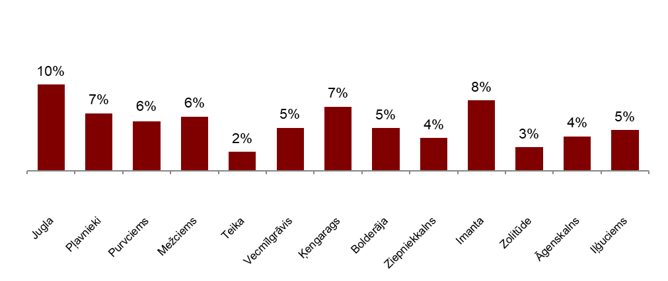

Avots: ARCO REAL ESTATE

Janvārī sērijveida dzīvokļu vidējā cena palielinājās līdz 887 EUR/m². Cenas bija par vidēji 45 % zemākas nekā 2007. gada 1. jūlijā, kad neremontēta sērijveida dzīvokļa vidējā cena sasniedza visu laiku augstāko atzīmi – 1 620 EUR/m².

Rīgas lielāko mikrorajonu sērijveida dzīvokļu vidējās cenas dinamika, EUR/m²
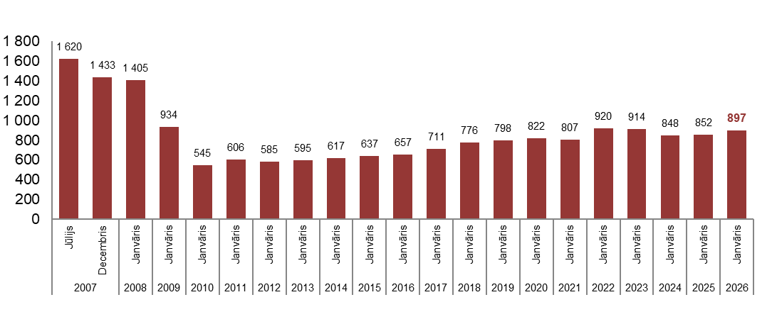
Avots: ARCO REAL ESTATE

Rīgas mikrorajonu sērijveida dzīvokļu cenu izmaiņas, %

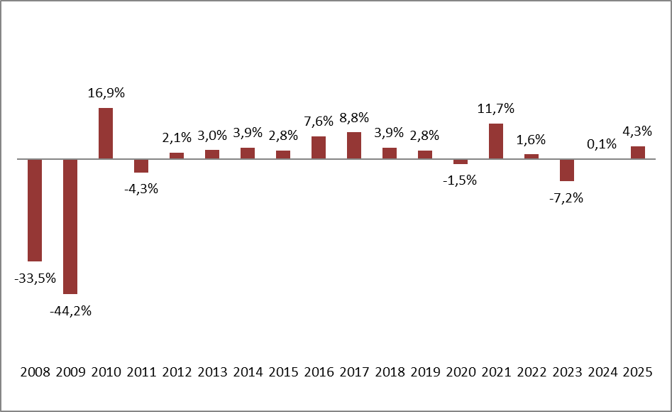

Avots: ARCO REAL ESTATE

Sērijveida dzīvokļu viena kvadrātmetra vidējā cena palielinājās vienas istabas (+1 %), divu istabu dzīvokļiem (+0,9 %), trīs istabu dzīvokļiem (+0,9 %) un četru istabu dzīvokļiem (+1,6 %). Kopš iepriekšējā gada sākuma visvairāk palielinājās divu istabu dzīvokļu cena (+5,8 %).

Sērijveida dzīvokļu vidējās cenas Rīgas mikrorajonos dalījumā pēc istabu skaita, EUR/m²

Avots: ARCO REAL ESTATE

Salīdzinot ar iepriekšējo mēnesi, janvārī dzīvokļu piedāvājums Rīgā samazinājās par 3 %. Piedāvājumu skaits “ARCO REAL ESTATE” analizētajos Rīgas lielākajos mikrorajonos samazinājās par 4 %. Salīdzinot ar 2025. gada janvāri, dzīvokļu piedāvājums kopumā bija mazāks: kopējais dzīvokļu piedāvājumu skaits bija mazāks par 21 %, bet lielāko mikrorajonu dzīvokļu piedāvājums – mazāks par 31 %.

Dzīvokļu piedāvājuma dinamika Rīgā

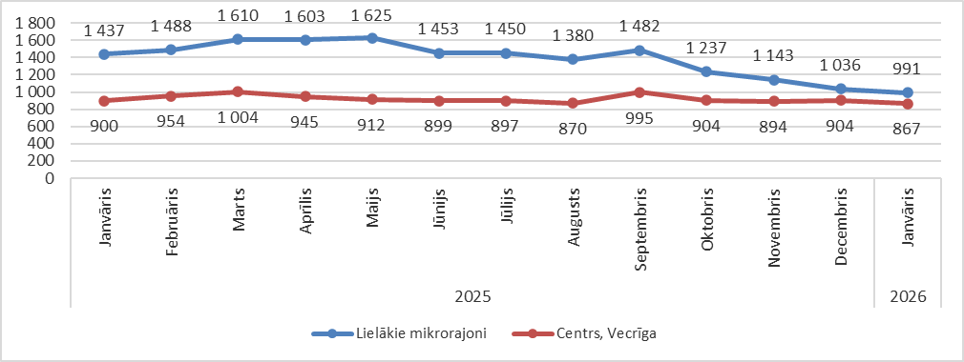

Avots: ARCO REAL ESTATE

Apkopojot dzīvokļu piedāvājumu skaitu Rīgas mikrorajonos, var secināt, ka vislielākais piedāvājumu skaits janvārī bija Āgenskalnā, savukārt vismazākais – Bolderājā.

Dzīvokļu piedāvājumu skaits Rīgā 2025. gada decembra beigās

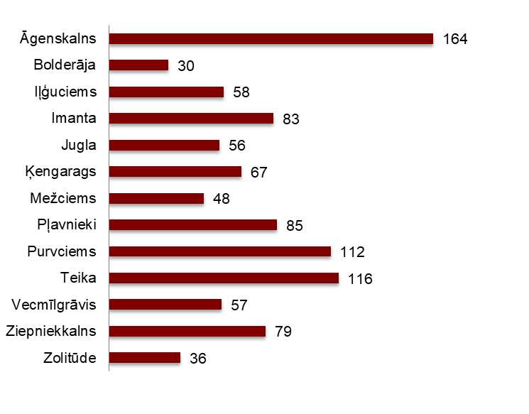

Avots: ARCO REAL ESTATE

Janvārī gandrīz visos Rīgas lielākajos mikrorajonos dzīvokļu piedāvājumu skaits joprojām samazinājās. Piedāvājuma lejupslīde novērojama jau kopš pagājušā gada septembra. Visvairāk piedāvājumu skaits janvārī samazinājās Teikā un Iļģuciemā (-19 %). Dzīvokļu piedāvājumu skaits janvārī palielinājās Āgenskalnā (+9 %), Bolderājā (+67 %), Vecmīlgrāvī (+24 %) un Ziepniekkalnā (+5 %).

Janvārī, analizējot piedāvājuma skaitu proporcionāli mikrorajona lielumam, proti, pēc iedzīvotāju skaita, vislielākais piedāvājums konstatēts Āgenskalnā. Savukārt Ķengaragā piedāvājumu skaits bija proporcionāli vismazākais.

Dzīvokļu piedāvājums proporcionāli Rīgas mikrorajonu lielumam 2026. gada janvārī

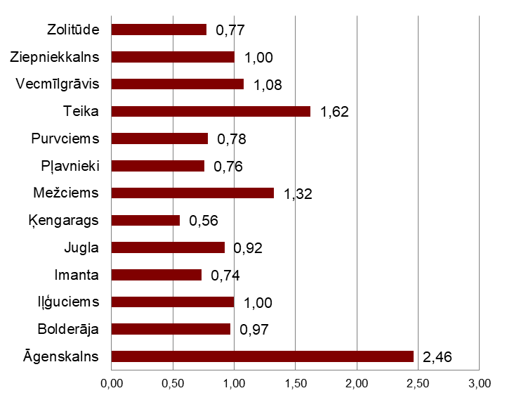

Avots: ARCO REAL ESTATE

Janvārī Rīgas mikrorajonos sērijveida dzīvokļu cenās varēja novērot izmaiņas. Visos Rīgas lielākajos mikrorajonos varēja novērot dzīvokļu vidējās cenas palielinājumu. Lielākais vidējās cenas pieaugums novērots Imantā, kur cenas mēneša laikā pieauga par vairāk nekā 2 %. Janvārī dzīvokļu cenas vismazāk mainījās Teikā un Vecmīlgrāvī.

Sērijveida dzīvokļu kvadrātmetra vidējās cenas izmaiņas Rīgas mikrorajonos, %

Avots: ARCO REAL ESTATE

Salīdzinot ar 2025. gada sākumu, 2026. gada janvārī visos Rīgas lielākajos mikrorajonos sērijveida dzīvokļu cenas bija augstākas. Augstākā dzīvokļu kvadrātmetra vidējā cena bija Teikā, bet viszemākā – joprojām Bolderājā.

Sērijveida dzīvokļu vidējās cenas Rīgas mikrorajonos, EUR/m²

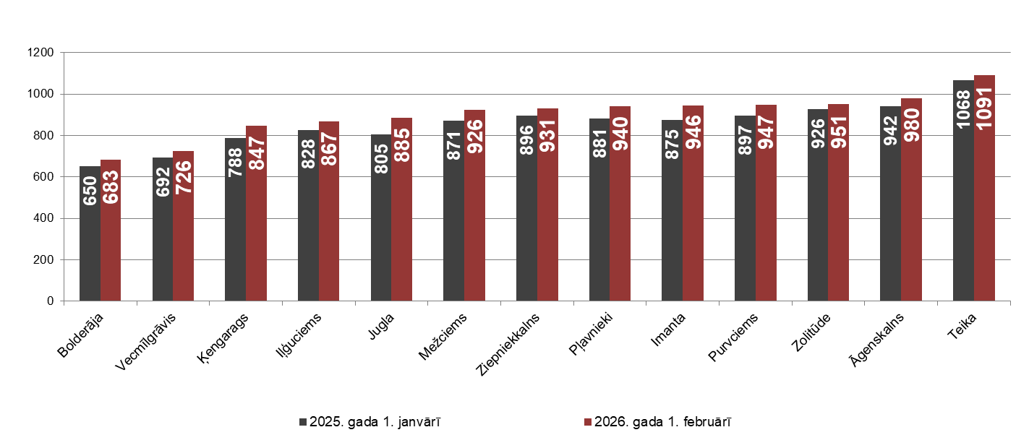

Avots: ARCO REAL ESTATE

Sērijveida dzīvokļu augstākās cenas janvārī saglabājās Teikā, kur kvadrātmetra vidējā cena pieauga līdz 1 091 EUR/m². Viena kvadrātmetra zemākā vidējā cena janvārī bija Bolderājā (683 EUR/m²), kas arī palielinājās salīdzinājumā ar iepriekšējo mēnesi.

Sērijveida dzīvokļu vidējās cenas Rīgas mikrorajonos 2026. gada 1. janvārī, EUR/m²

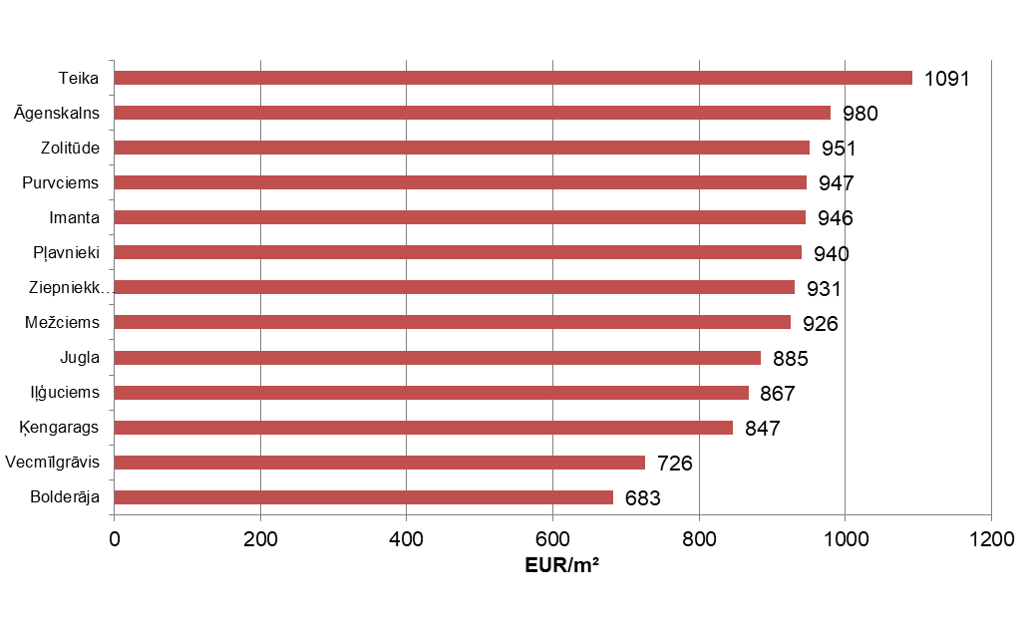

Avots: ARCO REAL ESTATE

Janvārī visdārgākie dzīvokļi saglabājās 119. un 104. sērijas mājās, kurās cenas divistabu dzīvokļiem apmierinošā stāvoklī bija robežās no 54 000 līdz 56 000 eiro atkarībā no atrašanās vietas. Savukārt vislētākās bija lietuviešu projekta mājas, kur divistabu dzīvokļu cenu amplitūda bija no 31 000 līdz 44 000 eiro, un Hruščova laika mājas, kurās cenas divistabu dzīvokļiem bija robežās no 30 000 līdz 46 000 eiro atkarībā no mikrorajona.

Rīgas mikrorajonu dzīvokļu cenas 2026. gada janvārī dalījumā pēc sērijām (divistabu dzīvokļiem), EUR

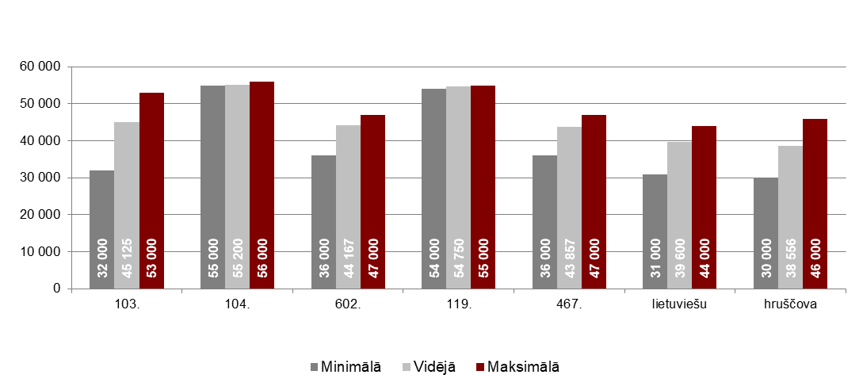

Avots: ARCO REAL ESTATE

Dzīvokļu tirgus Rīgas apkārtnē

Ogre

2026. gada janvārī sērijveida dzīvokļu cenas palielinājās par 1,4 %. Dzīvokļu viena kvadrātmetra vidējā cena sasniedza 896 EUR/m². Dzīvokļu cenas Ogrē janvārī bija par 6 % augstākas nekā 2025. gada sākumā.

Sērijveida dzīvokļu vidējās cenas dinamika Ogrē, EUR/m²

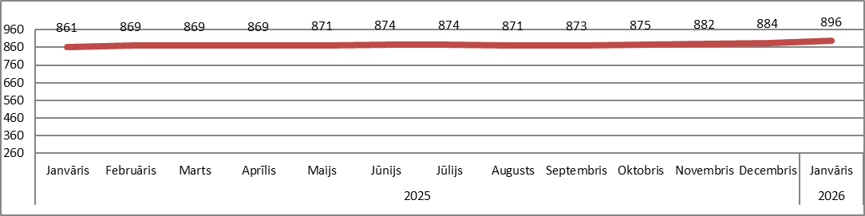

Avots: ARCO REAL ESTATE

Kauguri, Jūrmala

Kauguros 2026. gada janvārī sērijveida dzīvokļu cenas saglabājās iepriekšējā mēneša līmenī. Sērijveida dzīvokļu vidējā cena janvārī – 827 EUR/m². Kopš 2025. gada sākuma dzīvokļu cenas Kauguros bija augstākas par 5 %.

Sērijveida dzīvokļu vidējās cenas dinamika Jūrmalā, Kauguros, EUR/m²

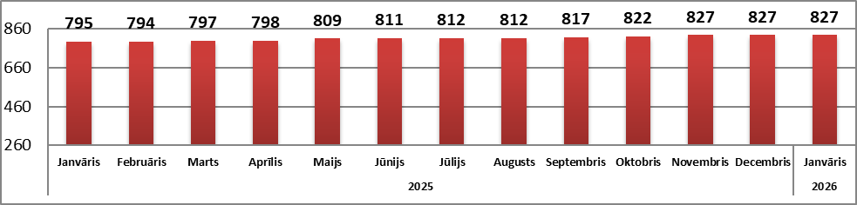

Avots: ARCO REAL ESTATE

Salaspils

2026. gada janvārī sērijveida dzīvokļu cenas Salaspilī palielinājās par 0,2 %. Dzīvokļu viena kvadrātmetra vidējā cena pieauga līdz 850 EUR/m². Janvārī sērijveida dzīvokļu cenas Salaspilī bija par 2 % augstākas nekā pērnā gada sākumā.

Salaspils sērijveida dzīvokļu vidējās cenas dinamika, EUR/m²

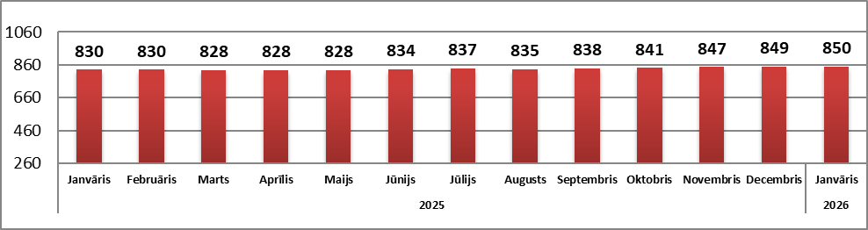

Avots: ARCO REAL ESTATE

Jelgava

Jelgavā dzīvokļu cenas 2026. gada janvārī saglabājās iepriekšējā mēneša līmenī. Sērijveida dzīvokļu vidējā cena janvārī Jelgavā – 766 EUR/m². Jelgavā sērijveida dzīvokļu cenas janvārī bija par 3 % augstākas nekā 2025. gada sākumā.

Jelgavas sērijveida dzīvokļu vidējās cenas dinamika, EUR/m²

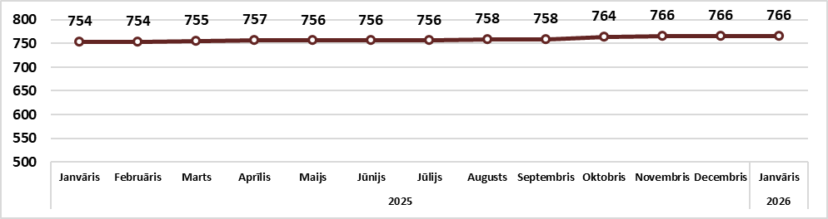

Avots: ARCO REAL ESTATE

